附件1
湖北省农机购置补贴阳光政务网上申报
系统手机端操作说明
一、 系统概述
本系统是按照部省有关要求，利用互联网技术，针对农机购置补贴网上申报开发的系统。本系统通过提供公开透明的申报渠道，设定方便快捷的补贴流程，使农机购置补贴政策实施更加阳光高效。
二、系统要求
配置：智能手机，微信软件，上网功能（电话卡或wifi）
三、 系统功能（A.公众号界面 B.首页界面）
A．公众号界面 B.首页界面
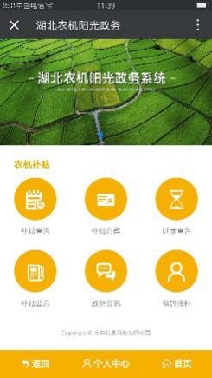
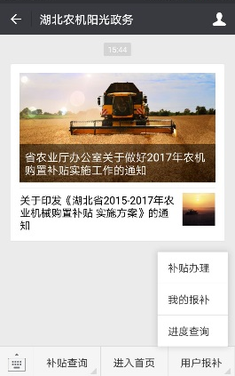
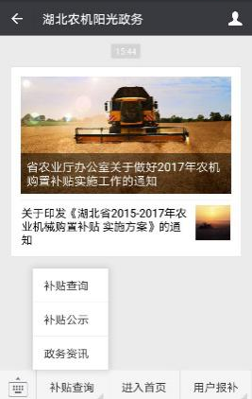

3.1 补贴查询：查询补贴产品信息及各市县补贴农机资金情况。
3.2 补贴公示：查询全省购置补贴农户公示信息。
3.3 政务资讯：查看政务信息，及时了解政策动向及行业新闻热点。
3.4 补贴办理：在线申办补贴。
3.5 我的报补：对未走完流程申请继续完善，对走完流程申请查询相应信息。
3.6 补贴进度查询：补贴申报后随时查询补贴进度，并有短信及时推送进度状态。
四、使用方法
4.1、关注及注册【您可选择：（1）关注微信公众号；（2）扫描二维码关注】
4.1.2登陆微信
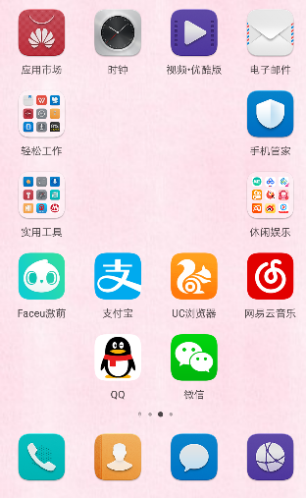

找到微信APP客户端，打开微信
4.1.3（1）关注公众号
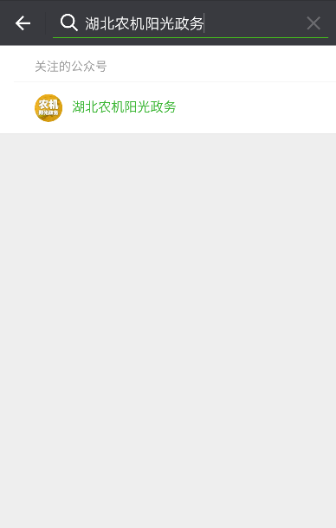
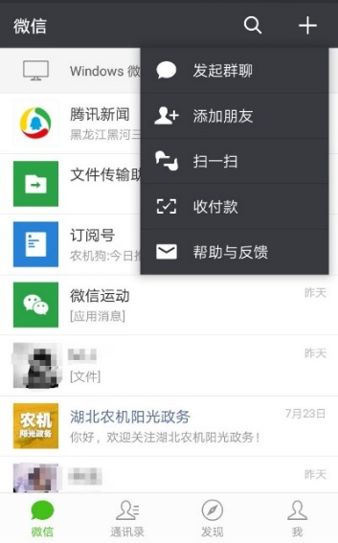
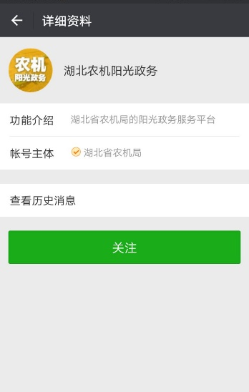
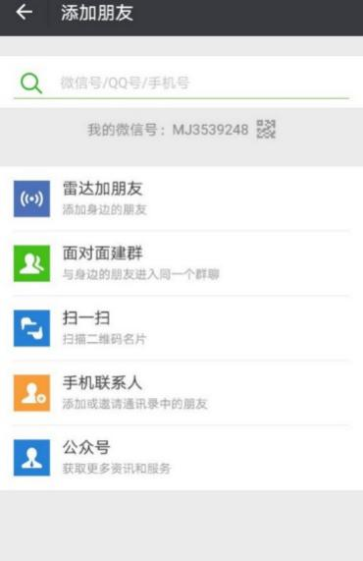

A.点击右上角图标“+”，点击“添加朋友”B.在输入框输入关键字 C.找到湖北农机阳光政务公众号点击 D.点击“关注”公众号
（2）扫描二维码关注
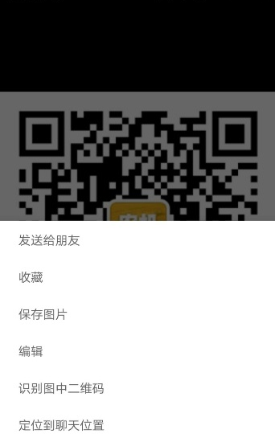
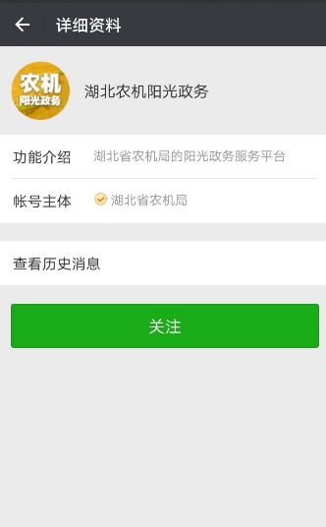

A.点开图片，长按二维码 B.选择识别图中二维码 C.点击“关注”公众号
4.1.4账户注册
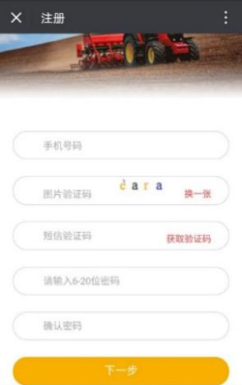
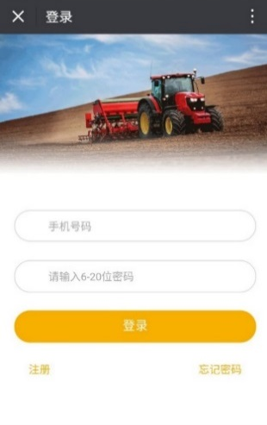
第一步，注册界面打开

A.进入公众号，点击用户报补 B.点击补贴办理，进入登陆界面 C.点击注册进行申请 D.按要求填写相关信息
第二步，注册账号及密码填写
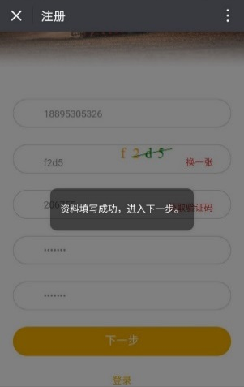
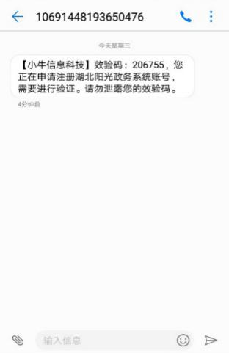
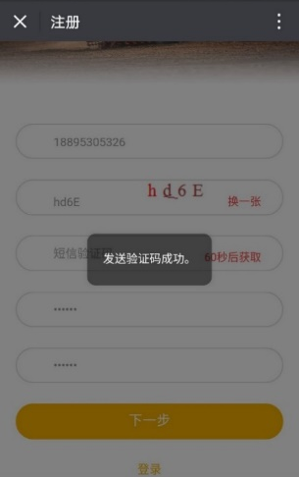

E.获取短信验证码 F.按要求输入验证码 G.资料填写完成，点击下一步

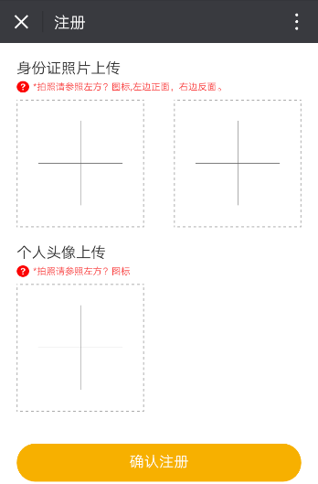
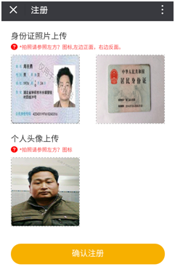
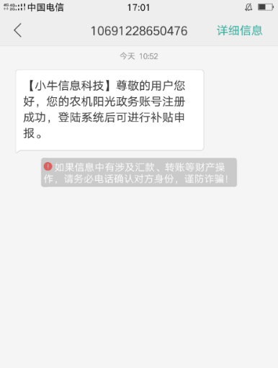
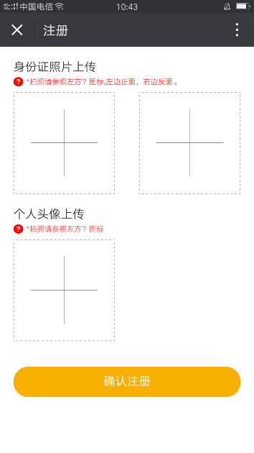
第三步，身份认证

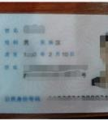

H.按要求上传身份证及个人头像 I.点击“？”可查询示意 J.按要求上传照片 K.系统识别真伪通过后短信推送用户

4.2补贴查询功能使用
4.2.1补贴产品查询（公众号登录界面和首页界面均可查询）
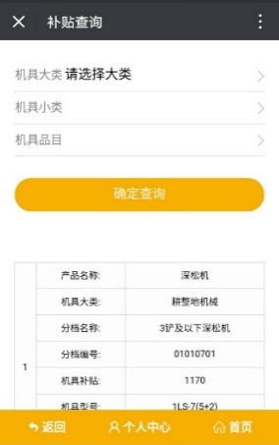
公众号界面
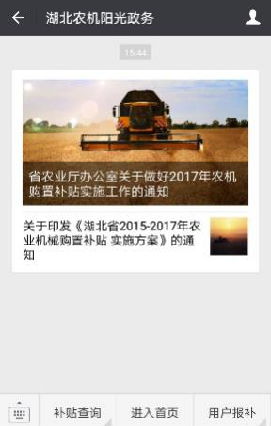
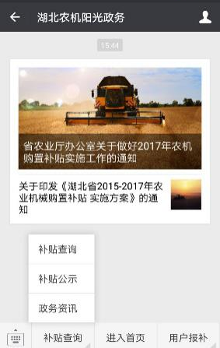
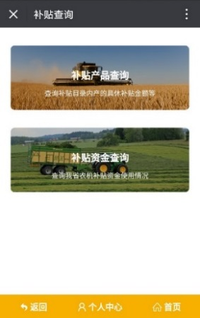

A.点击补贴查询 B.选择补贴查询 C.点击补贴产品查询选择 D.选择产品分类进行筛选

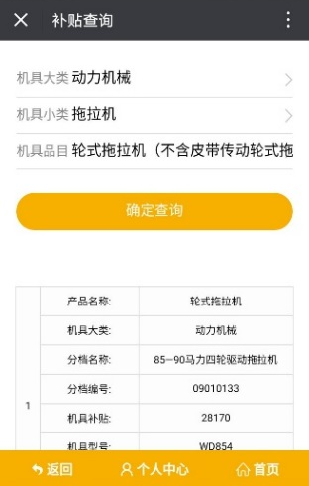

E.点击确认查询

首页界面
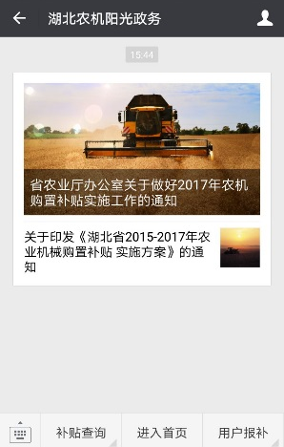

A.点击进入首页
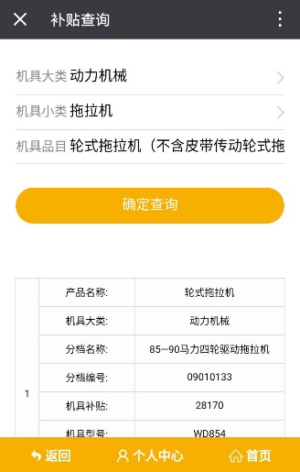
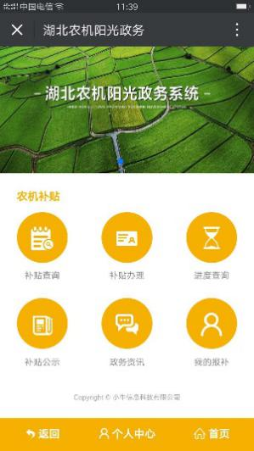
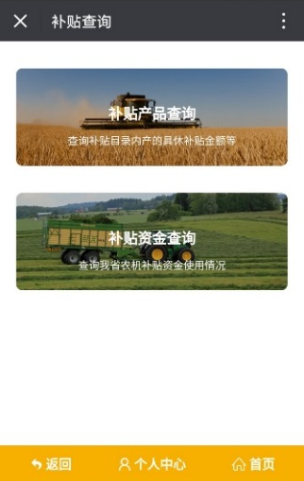
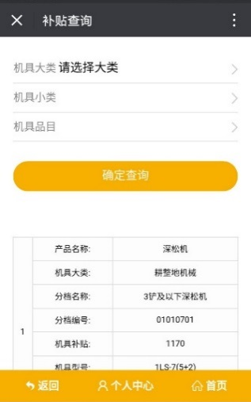

B.点击补贴查询 C.点击补贴产品查询 D.选择产品分类进行筛选 E.点击确认查询

4.2.2资金查询（公众号登录界面和首页界面均可查询）
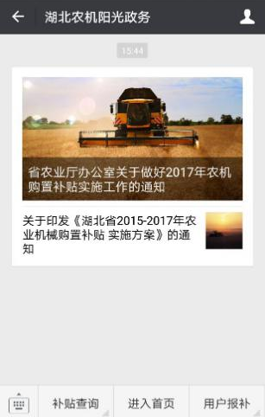
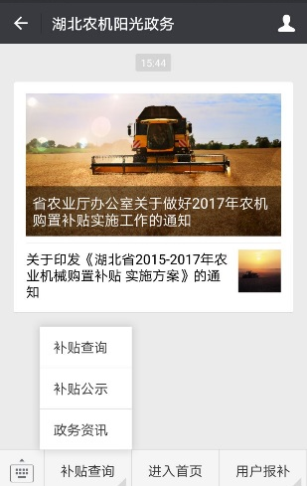
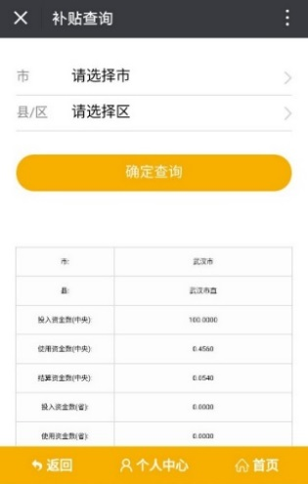
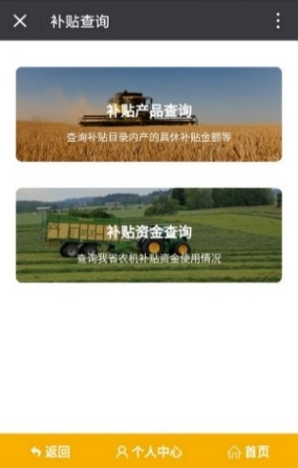
公众号界面

A.点击补贴查询 B.选择补贴查询 C.点击补贴资金查询 D.选择县区筛选查询
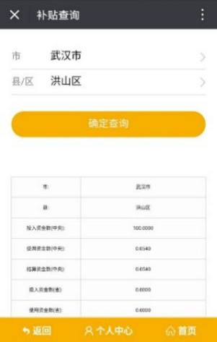

E．确认查询

首页界面
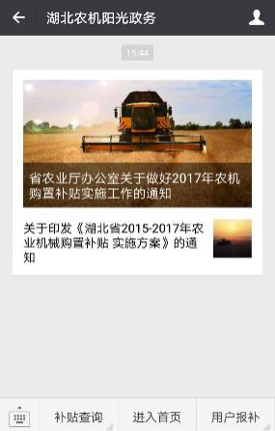

A．点击进入首页
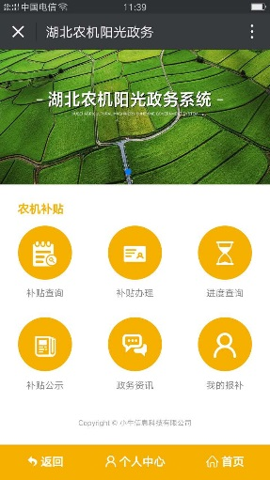
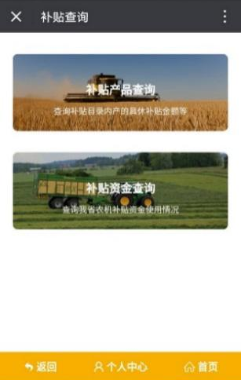
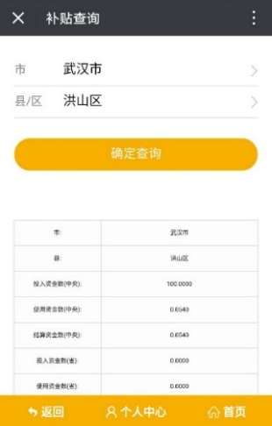
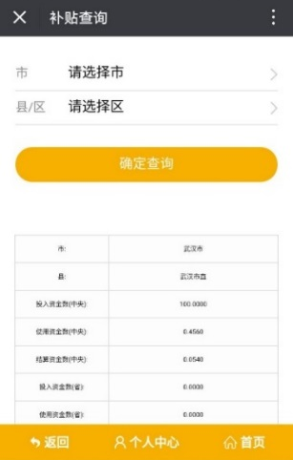

B.点击补贴查询 C.点击补贴资金查询 D.选择县区筛选查询 E.确认查询

4.2.3补贴公示（公众号登录界面和首页界面均可查询）
公众号界面
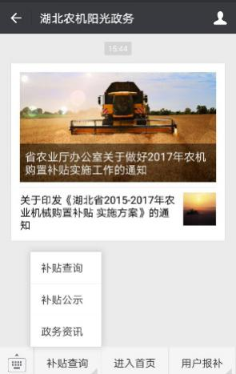
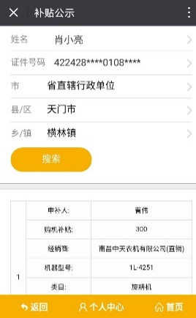
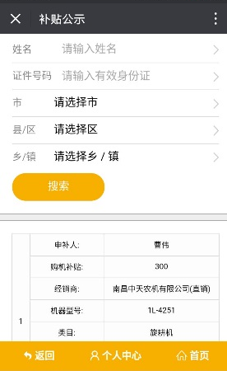

A．点击补贴查询 B.选择补贴公示 C.填入相关查询信息 D.点击搜索
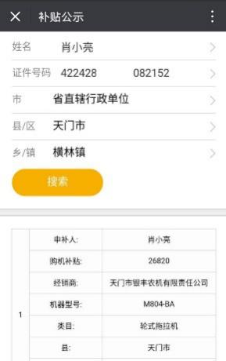

首页界面
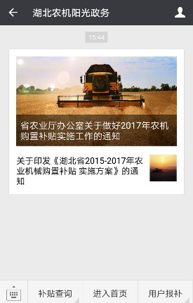

A．点击进入首页
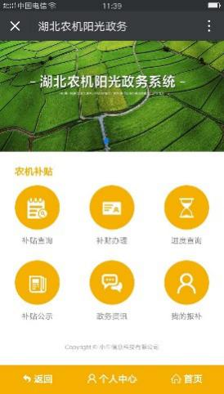
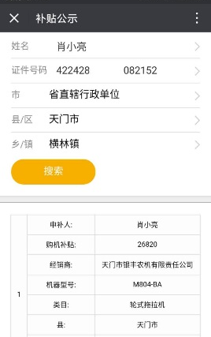
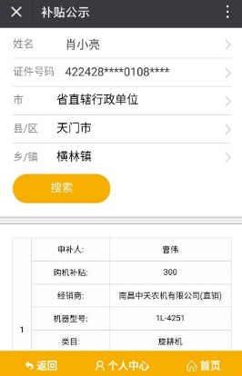
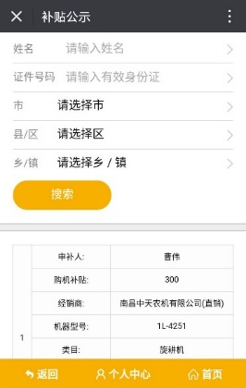

B．点击补贴公示 C.填入相关查询信息 D.点击搜索

4.2.4进度查询（补贴产品申报后开放功能），公众号登录界面和首页界面均可查询。
公众号界面
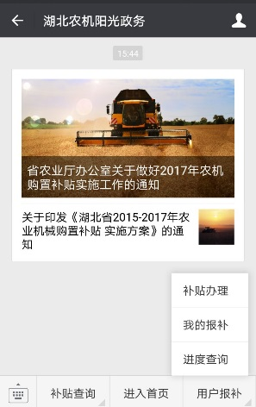
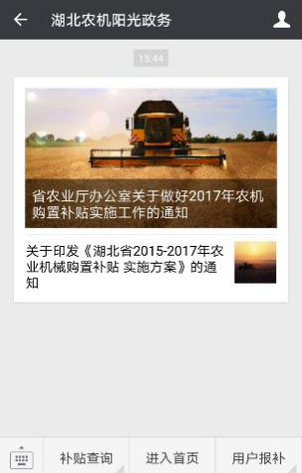
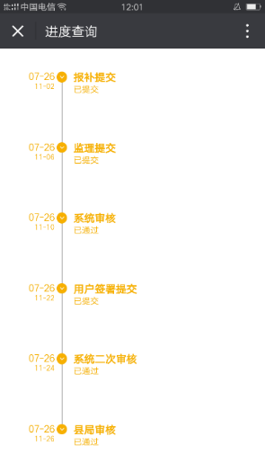

A.点击用户补贴 B.点击进度查询 C。随时查询补贴进度

首页界面
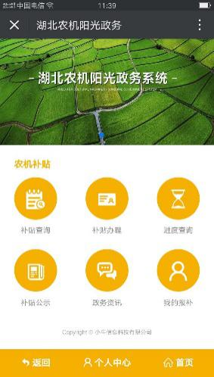

A，点击进入首页 B.点击进度查询 C.随时查询补贴进度

4.3补贴申报功能（公众号登录界面和首页界面均可查询）
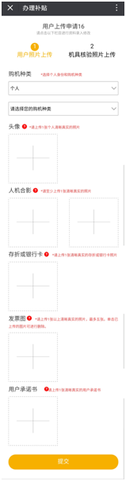
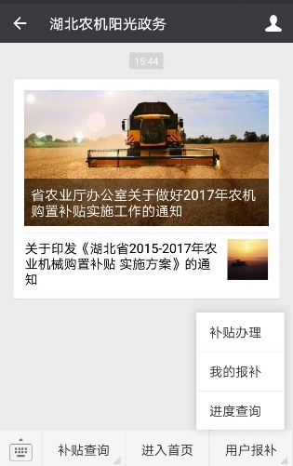
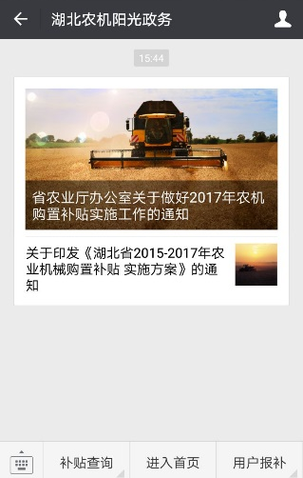
公众号界面
C.首先是用户自行上传部分，可在非固定地方上传。

点击下拉菜单，筛选身份及种类
根据要求拍摄照片，可点击“？”处查询示意。

A.点击用户报补 B.选择补贴办理

首页界面
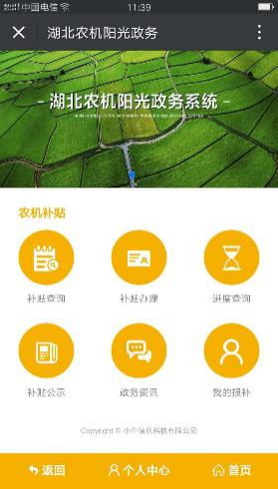
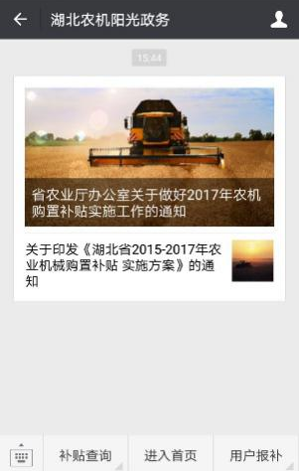
C.首先是用户自行上传部分，可在非固定地方上传。

点击下拉菜单，筛选身份及种类

根据要求拍摄照片，可点击“？”处查询示意。

A．点击进入首页 B。点击补贴办理

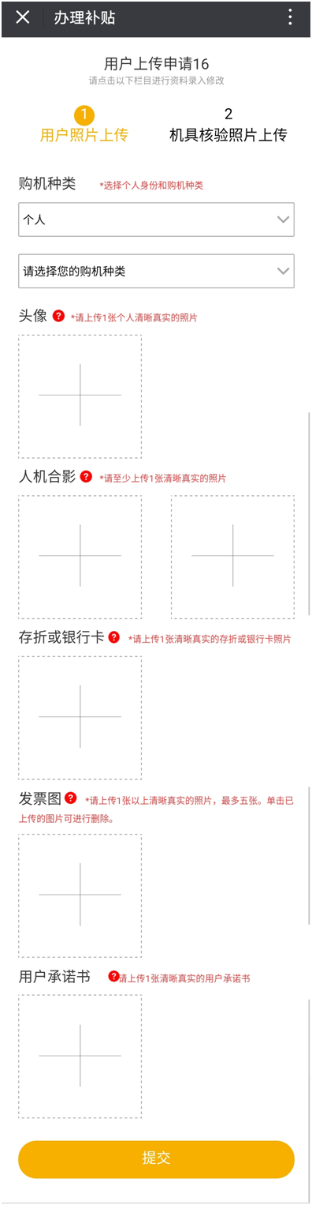
C.示意

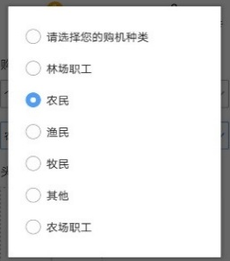

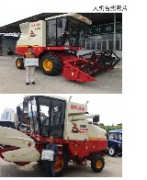

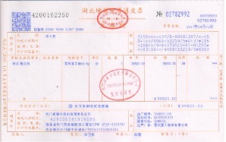

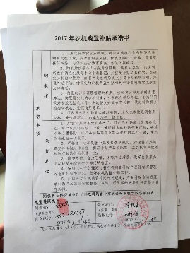

D.上传后确认提交
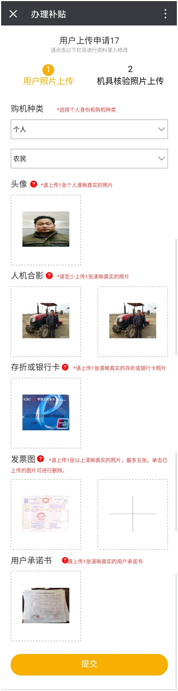

人机合影要求左右45°照片可根据实际情况上传多张

发票可根据实际情况上传多张

E.机具核验
机具核验需由购机者将机具带到县级农机部门指定地点现场核机，由机具核验人员上传相应照片。
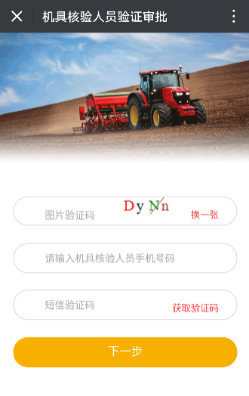
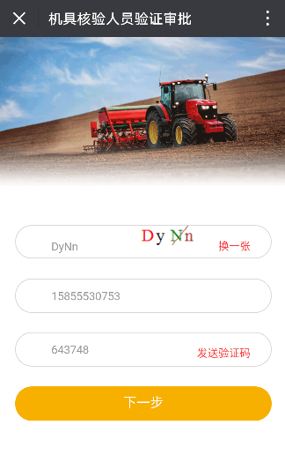
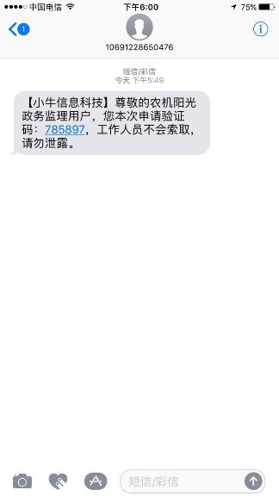

- 由机具核验人员输入手机号，获取验证码登陆（图片更改）
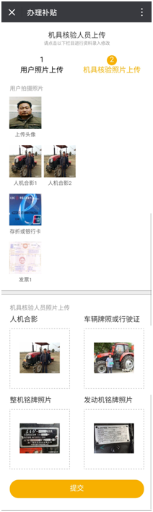
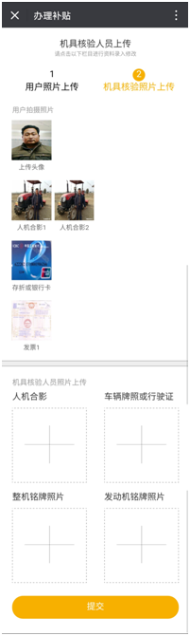

- 点击拍摄上传照片，包括人机合影，车辆牌照或行驶证照片，整机铭牌，发动机铭牌。上传完成后提交等待系统核准信息。
F.系统核准通过
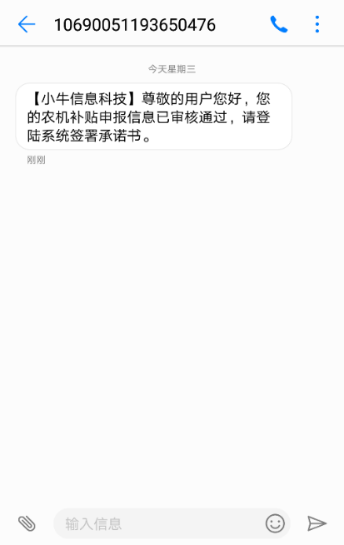

- 系统核准通过后会推送短信至用户，提醒用户签署承诺书。

G.承诺书签署（公众号登录界面和首页界面均可查询）
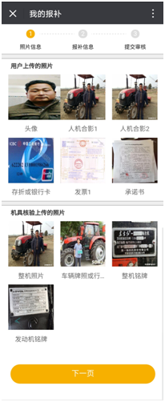
公众号界面
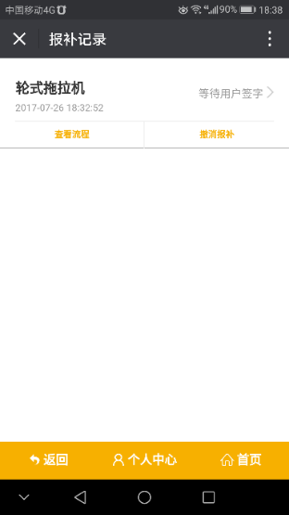
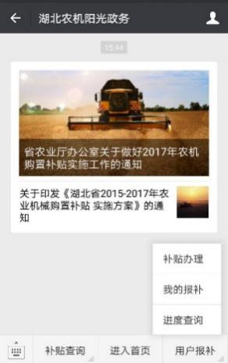
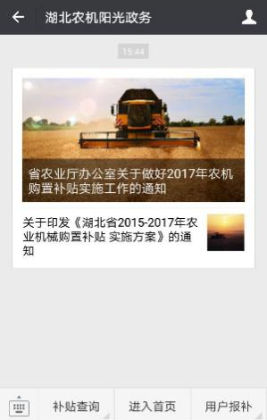

A.点击用户报补 B。选择我的报补 C. 找到报补产品

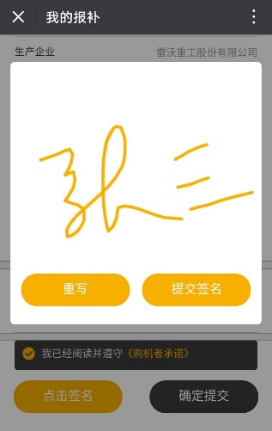
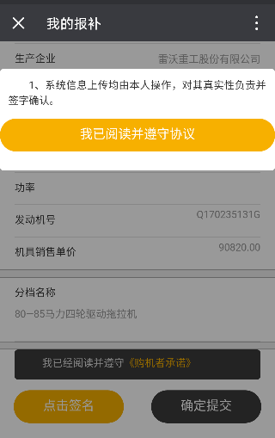
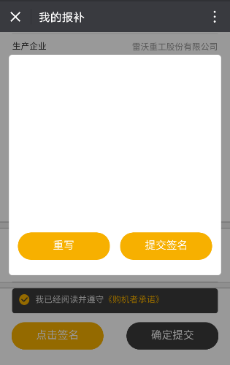
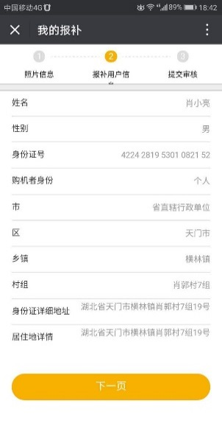

D. 核实补贴产品信息 E. 阅读补贴承诺书 F. 签署姓名
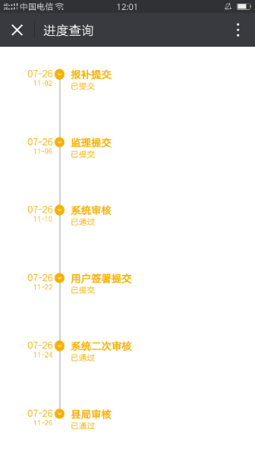
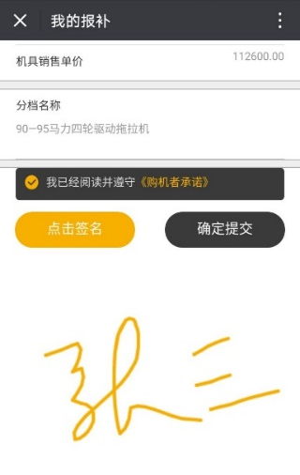
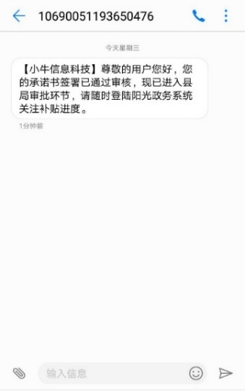

G. 确认名称后提交 H. 系统审核通过后短信推送，县局审核,用户申报流程结束，后续可在进度查询中查看补贴进度。

首页界面
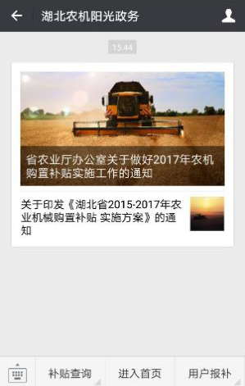
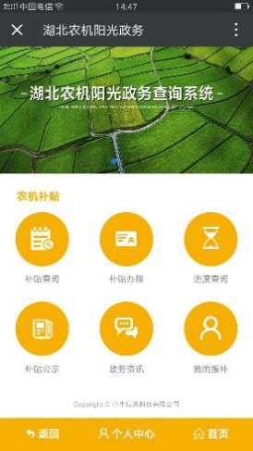
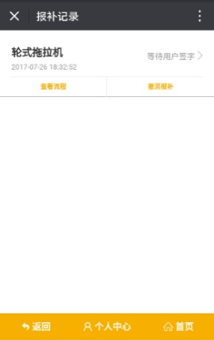

A..点击进入首页 B.点击我的报补 C.找到报补产品
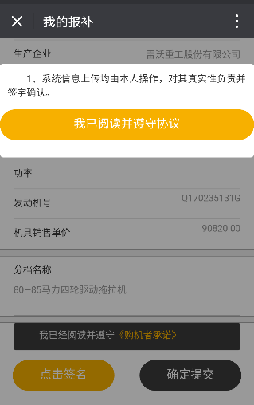
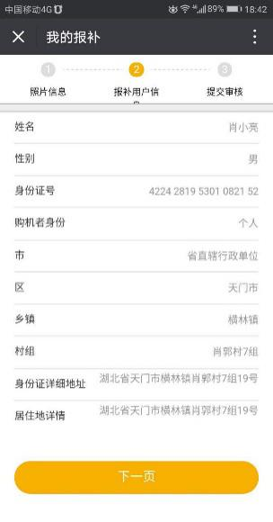

D.实补贴产品信息 E.补贴承诺书 F.签署姓名

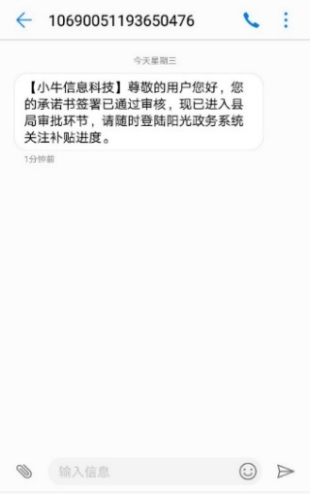
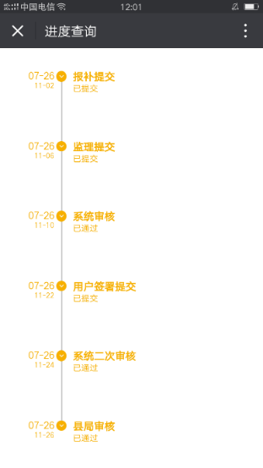

G. 确认名称后提交 H. 系统审核通过后短信推送，县局审核,用户申报流程结束，后续可在进度查询中查看补贴进度。

4.4政务资讯功能（公众号登录界面和首页界面均可查询）
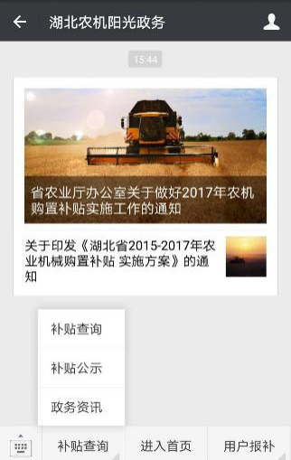
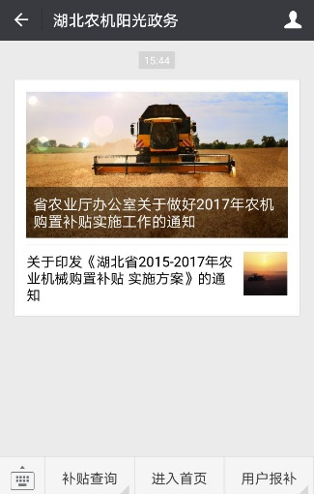
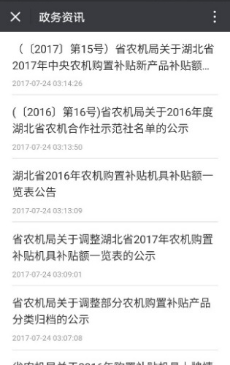
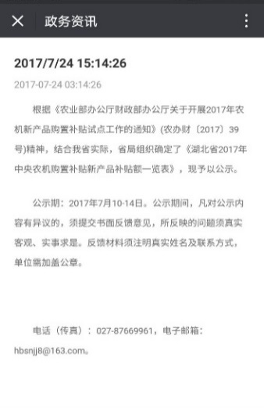
公众号界面

A.点击补贴查询 B. 点击政务资讯 C.选择内容浏览

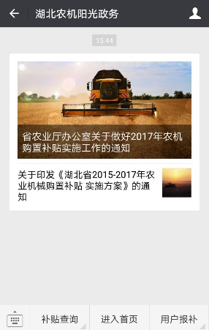
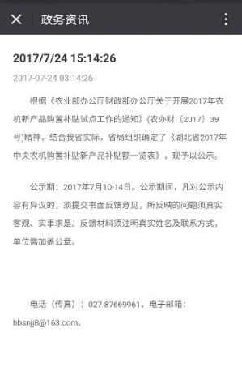
首页界面
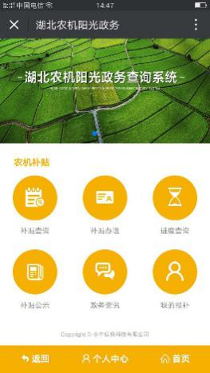
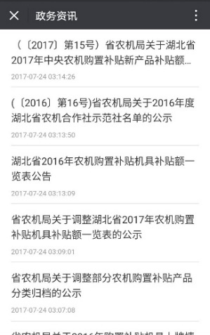

A.点击进入首页 B.点击政务咨讯 C.选择内容浏览

4.5我的报补（公众号登录界面和首页界面均可查询）
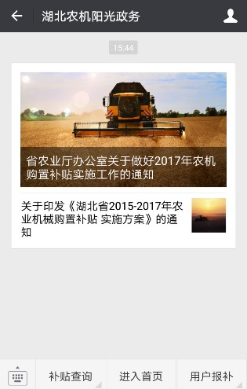
公众号界面
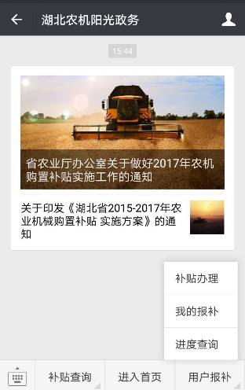
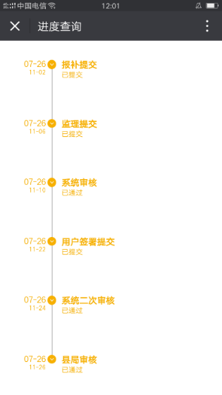

A.点击用户报补 B.点击我的报补 C.选择查看流程

首页界面
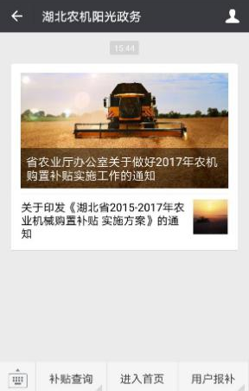
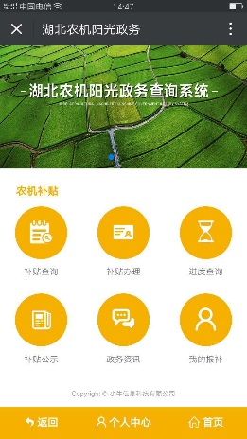

A.点击进入首页 B.点击我的报补 C.选择查看流程

4.6辅助功能
4.6.1返回键运用
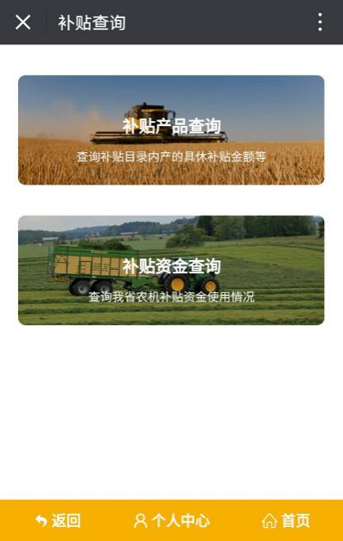

鉴于微信公众号平台设置，为避免点击×键，系统自带了返回键及首页按钮，可随时跳转页面。
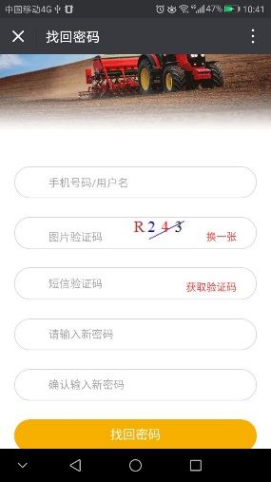
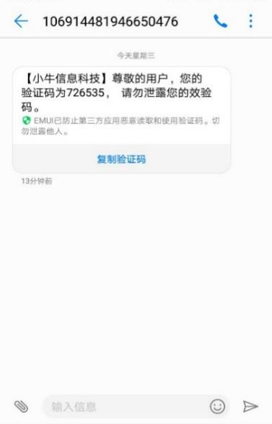
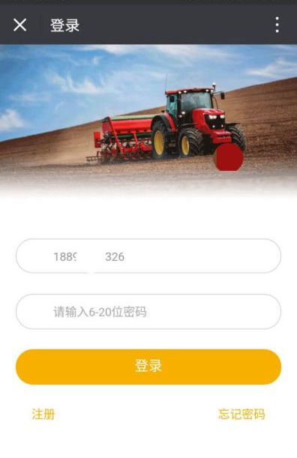
4.6.2密码找回

A.进入登录页面，点击忘记密码 B.填写手机号，获取短信验证
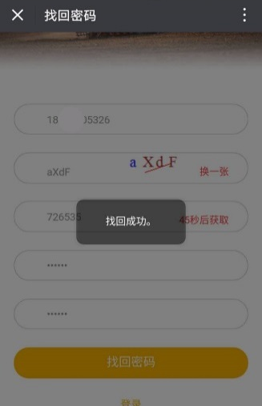
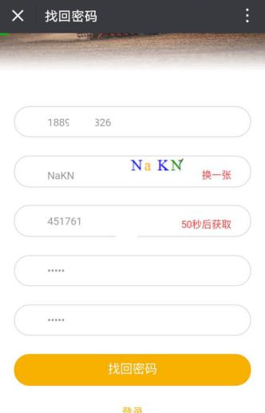

C.输入新密码，并点击找回密码 D.密码找回成功
五、其他
1、咨询方式：申报咨询问题可各县区（附件一），技术咨询问题可联系0553-5773969
2、系统工作时间：周一至周五，上午9：00~12：00，下午13：00~18：00

六、关于
本版本属于内部测试版，部分功能模块开发中，敬请期待；如您在使用过程中遇到问题，诚挚的希望您提出宝贵的意见和建议，我们会尽快为您解决。

